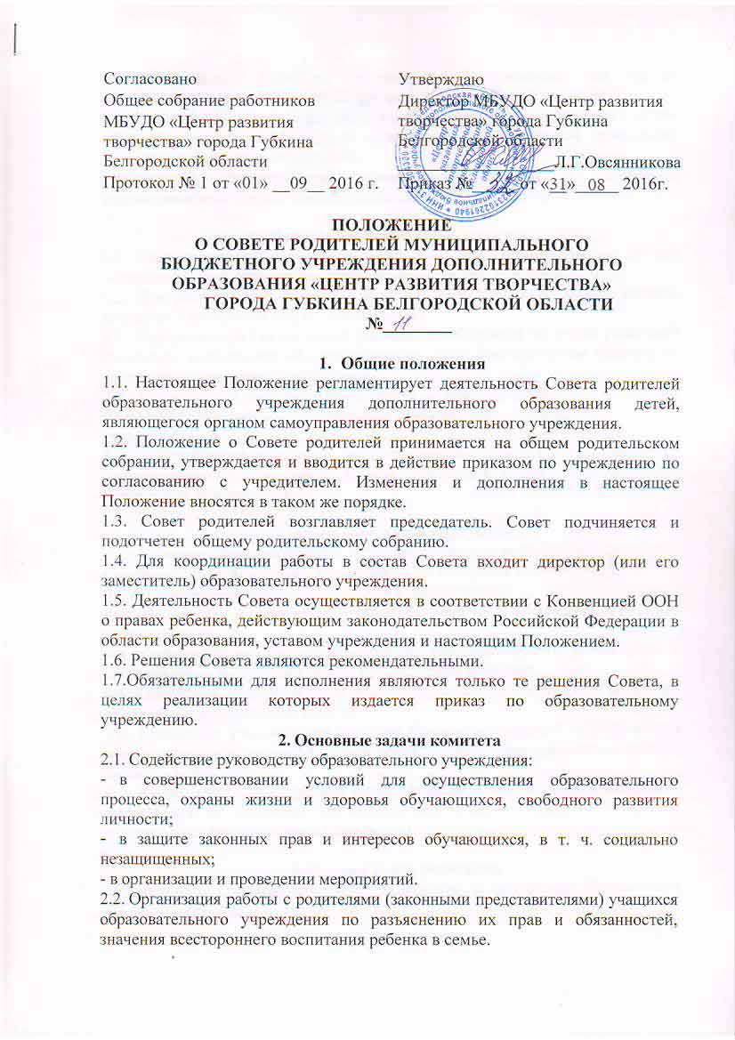

2.3.Установление единства воспитательного влияния на детей педагогическим коллективом образовательного учреждения и семьей.

2.4. Привлечение родительской общественности к активному участию в жизни образо­вательного учреждения, к организации педагогической пропаганды среди родителей и обществен­ности.

2.5.Оказание непосредственной помощи руководству в укреплении материально-технической базы образовательного учреждения.

**3. Порядок формирования и состав**

3.1. Совет родителей Центра создаётся в количественном составе по три представителя от каждого направления образовательной деятельности.

3.2. Для координации работы в состав Совет родителей может входить директор Учреждения или его заместитель.

3.3. Персональный состав Совет родителей избирается из числа родителей (законных представителей) учащихся простым большинством голосов от числа присутствующих на собрании.

3.4. Из состава Совет родителей путём открытого голосования простым большинством голосов избирается председатель Совет родителей и секретарь.

3.5. Члены Совета родителей, не принимающие участия в его работе, по представлению председателя Совета родителей могут быть отозваны родителями объединения.

**4. Функции Совета родителей**

4.1. Проводит разъяснительную и консультативную работу среди родителей (законных представителей) обучающихся об их правах и обязанностях.

4.2. Оказывает содействие в проведении мероприятий.

4.3. Участвует в подготовке образовательного учреждения к новому учебному году.

4.4. Оказывает помощь администрации образовательного учреждения в организации и проведении общих родительских собраний.

4.5. Обсуждает локальные акты образовательного учреждения по вопросам, входящим в компетенцию Совета.

4.6. Принимает участие в организации безопасных условий осуществления образовательного процесса, соблюдения правил санитарно-гигиенических правил и норм.

4.7. Взаимодействует с другими органами самоуправления образовательного учреждения по вопросам проведения мероприятий и другим вопросам, относящимся к компетенции Совета.

**5. Права Совета родителей**

В соответствии с компетенцией, установленной настоящим Положением, Совет имеет право:

5.1. Вносить предложения администрации, органам самоуправления образовательного учреждения и получать информацию о результатах их рассмотрения.

5.2. Обращаться за разъяснениями в учреждения и организации.

5.3.Заслушивать и получать информацию от администрации образовательного учреждения, его органов самоуправления.

5.4. Принимать участие в обсуждении локальных актов образовательного учреждения.

5.5. Давать разъяснения и принимать меры по рассматриваемым обращениям.

5.6.Поощрять родителей (законных представителей) обучающихся за активную работу в Совете, оказание помощи в проведении мероприятий.

5.7. Организовать постоянные или временные комиссии под руководством членов Совета для исполнения своих функций.

5.8. Разрабатывать и принимать локальные акты (о Совете родителей, о постоянных и временных комиссиях Совета).

5.9. Председатель Совета может присутствовать (с последующим информированием Совета) на отдельных заседаниях педагогического совета, других органов самоуправления по вопросам, относящимся к компетенции Совета.

**6. Ответственность Совета родителей**

6.1. Совет отвечает за:

- выполнение плана работы;

- выполнение решений, рекомендаций Совет;

- установление взаимопонимания между руководством образовательного учреждения и родителями (законными представителями) учащихся в вопросах семейного и общественного воспитания;

- качественное принятие решений в соответствии с действующим законодательством;

- бездействие отдельных членов Совета или всего Совета.

6.2. Члены Совета, не принимающие участия в его работе, по представлению председателя Совета могут быть отозваны избирателями.

**7. Организация работы.**

7.1. Председатель Совета родителей организует работу Совета, созывает его заседания, председательствует на них и ведет всю документацию Совета родителей и сдает ее в архив по завершению работы Совета. Председатель работает на общественных началах.

7.2. Совет родителей собирается по плану, а также по мере необходимости, но не реже двух раз в год.

7.3. На заседании Совета родителей вправе присутствовать педагоги дополнительного образования.

7.4. Заседания Совета родителей оформляются протоколом. В протоколах фиксируется ход обсуждения вопросов, предложения и замечания членов Совета. Протоколы подписываются председателем Совета родителей.

7.5. Документация Совета родителей хранится в делах учреждения. В соответствии с установленным порядком документация Совета сдается в архив.

7.6. Совет родителей принимает свои решения простым большинством голосов при наличии на заседании не менее половины членов Совета.

7.7. Переписка Совета родителей по вопросам, относящимся к его компетенции, ведется от имени Центра, документы подписывает директор Центра и председатель Совета родителей.

7.8. При рассмотрении вопросов, связанных с воспитанниками учреждения, присутствие их родителей (законных представителей) на заседании Совета родителей обязательно.

7.9. Решения Совета родителей, принятые в пределах его полномочий и в соответствии с законодательством, являются рекомендательными и доводятся до сведения администрации Центра.

7.10. Администрация Центра в месячный срок должна рассмотреть решение Совета родителей и принять по ним соответствующее решение, сообщить о нем Совету родителей.

7.11. Срок полномочий Совета родителей Учреждения – 1 учебный год.

*Положение рассмотрено и утверждено*

*Общим собранием работников*

*МБУДО «Центр развития творчества»*

*города Губкина Белгородской области*

*Протокол № 1 от «01» сентября 2016 г.*

*Положение рассмотрено общим родительским собранием*

*МБУДО «Центр развития творчества»*

*города Губкина Белгородской области*

*Протокол № 1 от «08» сентября 2016 г.*